MIAMI S1P SRC ТУФЛИ КОМБИНИРОВАННЫЕ ИЗ ПОЛИКОТТОНА
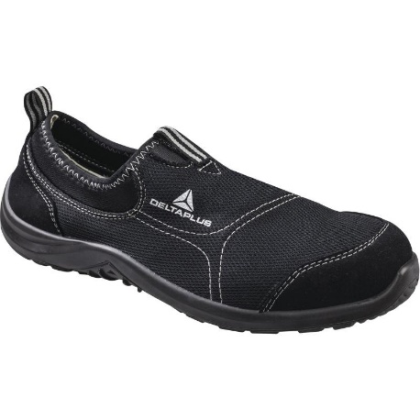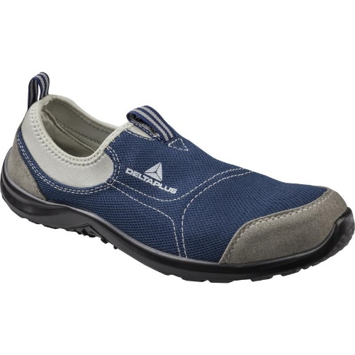
Цвет: черный, серый/темно-синий
Размер: 35/36/37/38/39/40/41/42/43/44/45/ 46/47/48
СПЕЦИФИКАЦИЯ
Туфли комбинированные из коттона и полиэстера. Металлический защитный подносок. Литьевой метод крепления подошвы. Подошва однослойная, устойчивая к проколам (вшитая стальная стелька) и к скольжению (тест SRC). Съемная формованная стелька.
Верх: комбинированный – коттон и полиэстер
Подошва: однослойный полиуретан
Стелька: полиэстер на EVA
Вес – 442 гр.
ОСНОВНЫЕ ПРЕИМУЩЕСТВА ТОВАРА ДЛЯ ПОЛЬЗОВАТЕЛЯ
Подошва из полиуретана обеспечивает превосходную гибкость, повторяет форму стопы
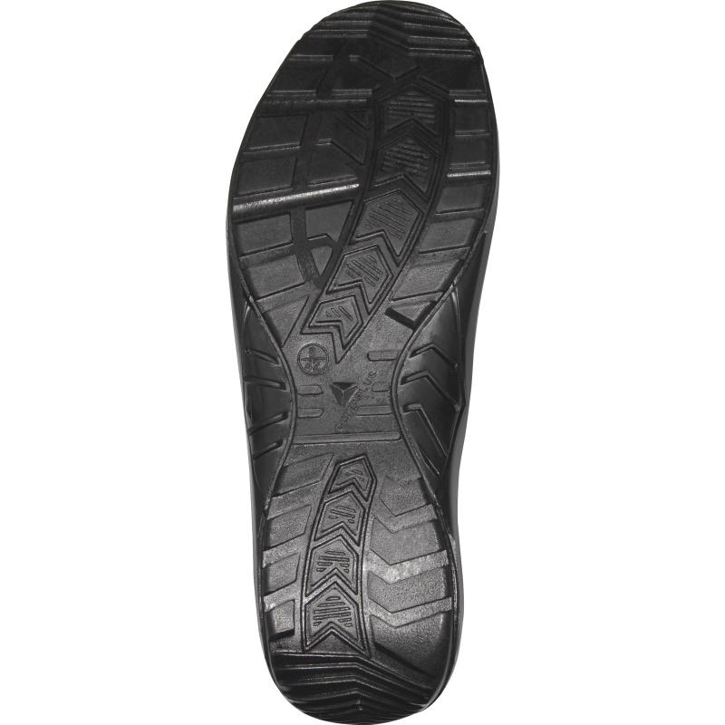
Комбинированный материал из поликоттона обеспечивает хороший воздухообмен

